Giải bài tập môn Địa Lý lớp 8 Bài 5: Đặc điểm dân cư, xã hội Châu Á
Hướng dẫn giải bài tập lớp 8 Bài 5: Đặc điểm dân cư, xã hội Châu Á
I. KIẾN THỨC Cơ BẢN
- Châu Á là châu lục đông dân nhất thế giới. Năm 2002, dân số châu Á là 3766 triệu người (chưa tính số dân của Liên bang Nga).
- Tỉ lệ gia tăng dân số tự nhiên của châu Á vẫn còn cao (1,3% năm 2002).
- Dân cư châu Á thuộc nhiều chủng tộc, nhưng chủ yếu là chủng tộc Môngôlôit và ơrôpêôít. Có sự hoà huyết giữa các chủng tộc và các dân tộc trong mỗi quốc gia.
- Châu Á là nơi ra đời của nhiều tôn giáo có số tín đồ lớn: Phật giáo, Hồi giáo, Ki Tô giáo, An Độ giáo.
II. TRẢ LỜI CÁC CÂU HỎI
Giải bài tập 1 trang 16 SGK địa lí 8: Cho bảng số liệu sau:
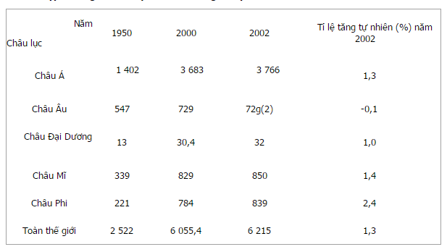
(1) Chưa tính dân số của LB Nga.
(2) Kế cả số dân của LB Nga thuộc châu Á.
(3) Bắc Mĩ có tỉ lệ tăng tự nhiên là 0,6%.
- Nhận xét số dân và tỉ lệ gia tăng dân số tự nhiên của châu Á so với các châu khác và so với thế giới.
- Giải thích tại sao châu Á đông dân.
Trả lời:
- Châu Á là châu lục đông dân nhất thế giới: Năm 2002, dân số châu Á gấp 5,2 châu Âu, gấp 117,7 châu Đại Dương, gấp 4,4 châu Mĩ và gấp 4,5 châu Phi. Dân số châu Á chiếm 60,6% dân số thế giới.
- Tỉ lệ gia tăng dân số tự nhiên của châu Á vào loại cao, 1,3%, bằng mức trung bình của thê giới, sau châu Phi và châu Mĩ.
- Châu Á đông dân vì phần lớn diện tích đất đai thuộc vùng ôn đới, nhiệt đới. Châu Á có các đồng bằng châu thố rộng lớn, thuận lợi cho sản xuất nông nghiệp, đặc biệt là trồng lúa. Đại bộ phận các nước kinh tế còn đang phát triển, hoạt động nông nghiệp là chính nên vẫn cần nhiều lao động. Nhiều nước vẫn còn chịu ảnh hưởng của các quan điểm lạc hậu, tư tưởng đông con vẫn còn phổ biến.
Giải bài tập 2 trang 16 SGK địa lí 8: Dân cư châu Á thuộc những chủng tộc nào? Mỗi chủng tộc sống chủ yếu ở khu vực nào? So sánh thành phần chủng tộc của châu Á và châu Âu.
Trả lời:
- Dân cư châu Á gồm chủng tộc Môngôlôít và ơrôpêôít.
- Sự phân bố:
+ Chủng tộc Môngôlôít sống chủ yếu ở Bắc Á và Đông Á
+ Chủng tộc ơrôpêôít sông chủ yếu ở Tây Nam Á và Nam Á.
+ Ở Đông Nam Á có chủng tộc Môngôlôít sống đan xen với chủng tộc Oxtralôít. - So với châu Âu, ở châu Á các chủng tộc đa dạng hơn, ở châu Âu chủ yếu là chủng tộc ơrôpêôít. Tuy nhiên ở châu Á hay châu Âu, các chủng tộc đều sống bình đẳng giữa các quốc gia và các dân tộc.
Giải bài tập 3 trang 16 SGK địa lí 8: Cho bảng số liệu sau:
SỐ DÂN CHÂU Á QUA CÁC NĂM
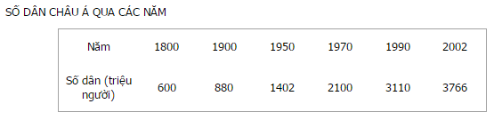
Chưa tính số dân LB Nga.
Vẽ biểu đồ và nhận xét sự gia tăng dân số của châu Á.
Trả lời:
- Vẽ biểu đồ:
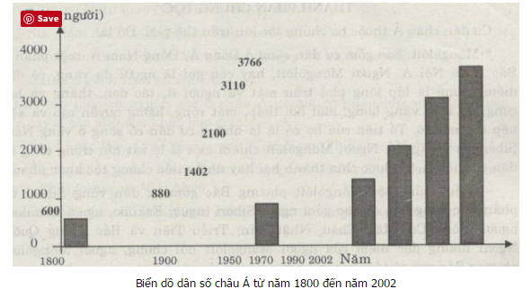
- Nhận xét: Dân số châu Á tăng rất nhanh, càng về sau càng tăng nhanh.
III. THÔNG TIN BỔ SUNG DÂN CƯ
Theo niên giám thống kê năm 2005 thì tổng số dân của châu Á là 3,92 tỉ người, mật độ trung bình (không tính phần dân cư thuộc liên bang Nga) là 124 người/km2 hoặc 86,1 người/km2 (nếu tính cả LB Nga). Tuy nhiên sự phân bố dân cư trên châu lục không đồng đều. Có một số nước mật độ dân cư rất cao như Nhật Bản: 336,1; Ấn Độ: 341,2; Bangladesh: 926,2; Singapore: 6425,3. Trong khi đó, nhiều khu vực dân cư vô cùng thưa thớt như Mông cổ: 1,7, Kazakhstan: 5,7, Ả Rập Saudi: 12. Đặc biệt, ở nhiều vùng rộng lớn như Bắc Siberi, sơn nguyên Tây Tạng, bồn địa Tarim... hầu như không có người ở. Sự phân bố dân cư nói trên cho ta hiểu được điều kiện thuận lợi hoặc khó khăn đối với các vùng đó.
Về sự gia tăng dân số, đại bộ phận các nước châu Á có tỉ lệ gia tăng tự nhiên khá cao. Theo số liệu thống kê năm 2005, tỉ lệ gia tăng dân số của châu Á là 1,3%, trong khi đó ở một số nước thì tỉ lệ đó rất cao như Pakistan: 2,4%; Yemen: 3,3%; Palestin: 3,5%...
Về trình độ đô thị hóa, nhìn chung không đều giữa các nước. Nếu tính về số lượng các đô thị lớn thì châu Á đứng đầu thế giới. Có 15 thành phố trên 15 triệu dân và hơn 100 thành phố có số dân trên 1 triệu người, song tỉ lệ dân sông ở đô thị ở châu Á chỉ mới đạt 50%.
THÀNH PHẦN CHỦNG TỘC
Cư dân châu Á thuộc ba chủng tộc lớn trên thế giới. Đó là:
* Môngôlôít: bao gồm cư dân sống ở Đông Á, Đông Nam Á, một phần ở Bắc Á và Nội Á. Người Môngôlôít, hay còn gọi là người da vàng, có đặc điếm chung là lớp lông phủ trên mặt và người ít, tóc đen, thẳng và hơi cứng, da màu vàng hung, mũi hơi thấp, mặt rộng, lưỡng quyền cao và xếp nếp mi mắt rõ. Tổ tiên của họ có lẽ là những cư dân cổ sống ở vùng Nam Siberi và Mông cổ. Người Môngôlôít chiếm một tỉ lệ rất lớn trong tổng số dân cư châu Á, và được chia thành hai hay nhiều tiêu chủng tộc khác nhau.
- Tiếu chủng tộc Môngôlôít phương Bắc gồm cư dân vùng Siberi và phần Bắc vùng Nội Á, bao gồm người Siberi (người Eskimo, người Evanks), người Mông CỔ, Mãn Châu, Nhật Bản, Triều Tiên và Bắc Trung Quốc. Ngoài những đặc điểm của người Môngôlôít nói chung, người Môngôlôít phương Bắc còn có tầm vóc cao hơn và nước da sáng hơn.
- Tiểu chủng tộc Môngôlôít phương Nam gồm người Nam Trung Quốc và các nước Đông Nam Á. Tiểu chủng tộc được hình thành do sự hòa huyết giữa người Môngôlôít với người Nêgrôít. Vì thế họ có da màu vàng sậm, cánh mũi rộng, môi hơi dày, tóc làn sóng và hàm hơi vẩu.
* Ơrôpêôít: bao gồm toàn bộ cư dân sống ở vùng Tây Nam Á và một số ở Bắc An Độ, Trung Á và Nội Á. Để phân biệt với người châu Âu, nhóm người này được gọi chung là tiểu chủng tộc ơrôpêôít phương Nam. Họ có đặc điểm da ngăm, tóc và mắt đen hơn người phương Bắc, đầu dài, tầm vóc trung bình.
* Nêgrôít: bao gồm cư dân sống ở vùng Nam Ấn Độ, Sri Lanka và một sô rải rác ở Indonesia và Malaysia. Nhóm người này chiếm một tỉ lệ không đáng kể trong tổng số dân toàn châu lục.
TÔN GIÁO
Phần lớn dân số thế giới theo các niềm tin tôn giáo khởi nguồn từ châu Á.
Các tôn giáo khởi nguồn từ châu Á và với phần lớn những người theo ngày nay đang sống ở châu Á bao gồm:
- Bàna giáo: Hơn một nửa số người theo sống ở châu Á. - Phật giáo: Nhật Bản, Triều Tiên, Singapore, Trung Quốc, Thái Lan, Việt Nam, Lào, Campuchia, Myanma, Malaysia, Ấn Độ. - Ấn giáo (đạo Hindu): Ấn Độ, Singapore, Malaysia, Nepal.
- Hồi giáo: Trung Á, Nam Á và Tây Nam Á, Malaysia và Indonesia. - Giai Na giáo: Ân Độ.
- Shinto (Thần giáo Nhật Bản): Nhật Bản. - Sik giáo: An Độ, Malaysia, Pakistan.
- Lão giáo: Trung Quốc, Việt Nam, Singapore và Malaysia.
- Bái hỏa giáo: Iran và An Độ. Các tôn giáo có nguồn gốc ở châu Á nhưng có phần lớn số người theo ngày nay ở các khu vực khác bao gồm:
- Tin Lành: Hàn Quốc, Singapore, Việt Nam, Philipine, Malaysia,...
- Thiên chúa giáo: Hàn Quốc, Singapore, Malaysia, Indonesia, Đông Timor, Philippines và Việt Nam.
- Do Thái giáo: Có ít hơn một nửa số người theo ngày nay sống ở châu Á.

